|  |  |
| --- | --- |
| **FR.IA.02.** | **TPD - TUGAS PRAKTIK DEMONSTRASI** |

|  |  |  |  |
| --- | --- | --- | --- |
| Skema Sertifikasi (~~KKNI~~/Okupasi/~~Klaster~~) | Judul | : | SKEMA SERTIFIKASI OKUPASI PEMROGRAM JUNIOR (*JUNIOR CODER*) |
| Nomor | : |  |
| TUK | | : | Sewaktu/~~Tempat Kerja/Mandiri~~* |
| Nama Asesor | | : | MUHAMMAD CAHYOWIBOWO |
| Nama Asesi | | : |  |
| Tanggal | | : |  |

*Coret yang tidak perlu

# Petunjuk

* 1. Baca dan pelajari setiap instruksi kerja di bawah ini dengan cermat sebelum melaksanakan praktek
  2. Klarifikasi kepada asesor kompetensi apabila ada hal-hal yang belum jelas
  3. Laksanakan pekerjaan sesuai dengan urutan proses yang sudah ditetapkan
  4. Seluruh proses kerja mengacu kepada SOP/WI yang dipersyaratkan (Jika Ada)

1. **Skenario Tugas Praktik Demonstrasi**

|  |  |  |  |
| --- | --- | --- | --- |
| **Kelompok Pekerjaan 1** | No. | **Kode Unit** | **Judul Unit** |
| 1. | J.620100.004.02 | Menggunakan Struktur Data |
| 2. | J.620100.009.01 | Menggunakan Spesifikasi Program |
| 3. | J.620100.010.01 | Menerapkan Perintah Eksekusi Bahasa Pemrograman Berbasis Teks, Grafik, dan Multimedia |
| 4. | J.620100.016.01 | Menulis Kode Dengan Prinsip Sesuai *Guidelines* dan *Best Practices* |
| 5. | J.620100.017.02 | Mengimplementasikan Pemrograman Terstruktur |
| 6. | J.620100.025.02 | Melakukan *Debugging* |
| 7. | J.620900.025.02 | Melakukan Instalasi Sistem Operasi |
| 8. | J.620900.026.02 | Melakukan Instalasi Software Aplikasi |

1. **Skenario Tugas Praktik Demonstrasi:**

Untuk memenuhi Skema Sertifikasi Okupasi Pemrogram Junior (*Junior Coder*), Anda diminta untuk mendemonstrasikan pekerjaan: **Menerapkan Perintah Eksekusi Bahasa Pemrograman Berbasis Teks, Grafik, dan Multimedia, Menulis Kode Dengan Prinsip Sesuai Guidelines dan Best Practices dan Mengimplementasikan pemrograman terstruktur.**

Anda adalah seorang Junior web developer yang ditugaskan oleh perusahaan untuk mengembangkan aplikasi pemesanan rental mobil sederhana. Adapun fitur aplikasi sebagai berikut:

1. Terdapat menu untuk menampilkan

* Produk (sertakan image 3 contoh jenis mobil : Fortuner, Creta, CRV)
* Daftar harga , tampilan tabel harga
* Tentang kami, berisi uraian deskripsi alamat rental, no telp, alamat email
* Pesan , tampil form dan ketentuannya dijelaskan pada butir 2.

2. Pengunjung dapat memesan rental mobil dengan skenario sebagai berikut:

1. Tampilan form pemesanan

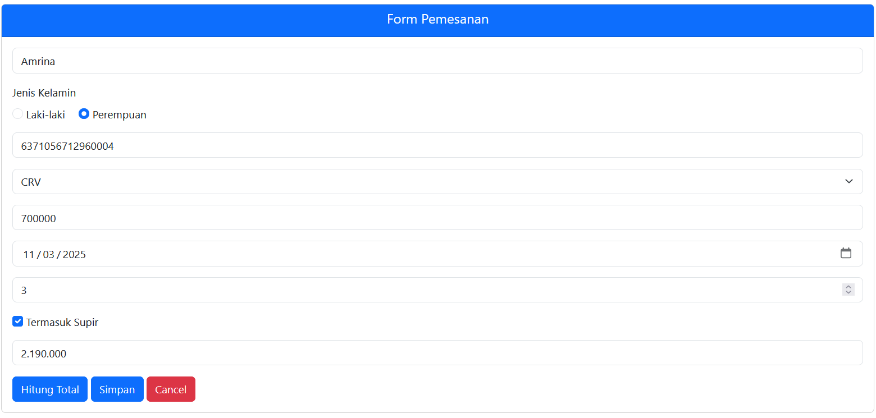

Aturan pengisian form

|  |  |
| --- | --- |
| Field | Aturan |
| Nama Pemesan | Isi dengan nama pemesan |
| Jenis Kelamin | Pilih laki atau perempuan |
| Nomor Identitas | Isi dengan angka 16 Digit, jika tidak muncul pesan “isian salah..data  harus 16 digit” |
| Tipe | Pilih Fortuner, Creta, CRV |
| Harga | Isi nilai tipe :   * Fortuner * Creta * CRV |
| Tanggal Pesan | Isi dengan tanggal dengan format : dd/mm/yyyy |
| Durasi Menginap | Isi dengan angka, jika bukan angka muncul pesan-> harus isi angka |
| Termasuk Breakfast | Cekbox di centang berarti Ya |
| Total Bayar | Terisi otomatis dengan klik tombol **Hitung Total bayar,**  dengan ketentuan:  • Jika lama nyewa lebih dari 3 hari, maka discount 10%  • Jika piih supir, maka tambahan 100.000 |

1. Hasil isian data disimpan dalam array atau tabel dalam database mySQL, dengan tampilan sebagai berikut:

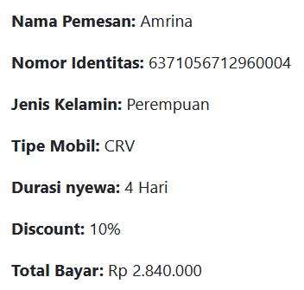

1. Tambahkan foto dan video jenis yang terdapat pada rental mobil tersebut
2. **Alat dan Bahan**

a. Perangkat komputer dengan spesifikasi minimum

* CPU Intel Pentium 4 dengan kecepatan 3 GHz atau sederajat
* Sistem operasi: Microsoft Windows 7, Ubuntu 18.04.3 LTS atau yang sederajat
* Memori 4 GB
* Hardisk memiliki tempat kosong 250 GB
* Resolusi layar 1024 x 768 pixel

b. Software tools:

* XAMPP (PHP development environment)
* Text Editor (Sublime Text3/Atom/VS Code/dll.)
* Diagramming Tools (Visio/Visual Paradigm/Lucid Chart/dll.)

c. Alat tulis

1. **Waktu** **Pengerjaan**

6 Jam = 360 Menit

1. **Langkah Kerja**

Berdasarkan skenario di atas, lakukanlah langkah-langkah kerja berikut:

**1. Menerapkan Perintah Eksekusi Bahasa Pemrograman Berbasis Teks, Grafik, dan Multimedia**

|  |  |  |
| --- | --- | --- |
| **No.** | **Langkah Kerja** | **Instruksi Kerja** |
| 1 | Mengidentifikasi mekanisme *running* atau eksekusi *source code* | 1.1 Identifikasi cara dan *tools* untuk mengeksekusi *source code*  1.2 Identifikasi parameter untuk mengeksekusi *source code*  1.3 Identifikasi peletakan *source code* sehingga bisa dieksekusi dengan benar |
| 2 | Mengeksekusi *source code* | 2.1 Eksekusi *source code* sesuai dengan mekanisme eksekusi  *source code* dari *tools* pemrograman yang digunakan  2.2 Identifikasi perbedaan antara *running*, *debugging*, atau membuat *executable file* |
| 3 | Mengidentifikasi hasil eksekusi | 3.1 Eksekusi *source code* sesuai skenario yang direncanakan  3.2 Identifikasi permasalahan bila eksekusi *source code* gagal/tidak berhasil |

**2.** Menulis Kode dengan Prinsip Sesuai Guidelines dan Best Practices

|  |  |  |
| --- | --- | --- |
| **No.** | **Langkah Kerja** | **Instruksi Kerja** |
| 1 | Menerapkan coding-guidelines dan best practices dalam  penulisan program (kode sumber) | 1.1 Tulis kode sumber mengikuti *coding-guidelines* dan *best practices*  1.2 Buat Struktur program yang sesuai dengan konsep paradigmanya  1.3 Tangani Galat/*error* |
| 2 | Menggunakan ukuran performansi dalam menuliskan kode sumber | 2.1 Hitung effisiensi penggunaan *resources* oleh kode  2.2 Implementasikan kemudahan interaksi sesuai standar yang berlaku |

**3.** Mengimplementasikan Pemrograman Terstruktur

|  |  |  |
| --- | --- | --- |
| **No.** | **Langkah Kerja** | **Instruksi Kerja** |
| 1 | Menggunakan tipe data dan  *control program* | 1.1 Tentukan Tipe data yang sesuai standar  1.2 Gunakan Syntax program yang dikuasai sesuai standar  1.3 Gunakan Struktur kontrol program yang dikuasai sesuai standar |
| 2 | Membuat program sederhana | 2.1 Buat program baca tulis untuk memasukkan data dari keyboard dan menampilkan ke layar monitor termasuk variasinya sesuai standar masukan/keluaran  2.2 Gunakan Struktur kontrol percabangan dan pengulangan dalam membuat program |
| 3. | Membuat program menggunakan prosedur dan fungsi | 3.1 Buat program dengan menggunakan prosedur dibuat sesuai aturan penulisan program  3.2 Buat program dengan menggunakan fungsi sesuai aturan penulisan program  3.3 Buat Program dengan menggunakan prosedur dan fungsi secara bersamaan sesuai aturan penulisan program  3.4 Berikan keterangan untuk setiap prosedur dan fungsi |
| 4. | Membuat program menggunakan array | 4.1 Tentukan dimensi *array*  4.2 Tentukan tipe data *array*  4.3 Tentukan panjang *array*  4.4 Gunakan pengurutan *array* |
| 5. | Membuat program untuk akses file | 5.1 Buat program untuk menulis data dalam media penyimpan  5.2 Buat program untuk membaca data dari media penyimpan |
| 6. | Mengkompilasi Program | 6.1 Koreksi kesalahan program  6.2 Bebaskan kesalahan *syntax* dalam program |

|  |  |  |
| --- | --- | --- |
| **ASESI :** | | |
| Nama | : |  |
| Tanda tangan  dan Tanggal | : |  |
| **ASESOR :** | | |
| Nama | : | MUHAMMAD CAHYOWIBOWO |
| No. Reg | : | MET.000.010392 2023 |
| Tanda tangan  dan Tanggal | : |  |

**PENYUSUN DAN VALIDATOR**

|  |  |  |  |  |
| --- | --- | --- | --- | --- |
| **STATUS** | **NO** | **NAMA** | **NOMOR MET** | **TANDA TANGAN DAN TANGGAL** |
| PENYUSUN | 1 | MUHAMMAD CAHYOWIBOWO | MET.000.010392 2023 |  |
| 2 |  |  |  |
| VALIDATOR | 1 |  |  |  |
| 2 |  |  |  |